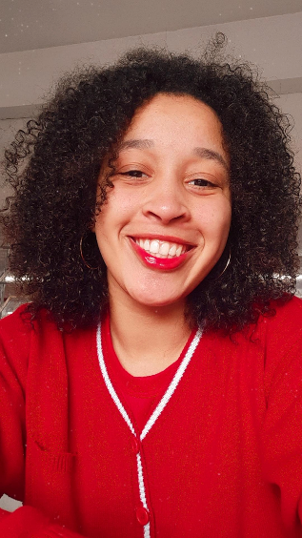 | RAFAELA CANDIDO PACHECO  Brasileira, solteira, 18 anos  Rua Lino Manoel Lessa, n. 64, Centro  Braço do Norte/ SC – Cep: 88750-000  Telefone: 48 99942-8275 - 48 99625-8657  E-mail: rafaelacandidopacheco@gmail.com

OBJETIVO
Atuar na área de recepção, caixa e vendas.
QUALIFICAÇÕES PROFISSIONAIS
- Habilidade em organização e execução de tarefas.
- Conhecimento básico no pacote Office.
- Facilidade em relacionamento interpessoal e trabalho em equipe.
- Vivencias em rotinas de caixa e atendimento ao cliente.
- Pontualidade.
- Ética.

FORMAÇÕES ACADÊMICA
- Ensino Fundamental: Escola Municipal Atílio Ghisi. Braço do Norte – SC.
- Ensino Médio: Finalizando 3º ano na Escola Educação Básica Dom Joaquim.
Braço do Norte – SC.
- Cursando ultimo módulo de informática – Escola Ouro Moderno. Braço do Norte – SC
EXPERIÊNCIAS PROFISSIONAIS
Local: Supermercado Vencedor
Cargo: Operadora de Caixa
- Desempenho de atividades de caixa, atendimento ao público e lançamento de cheques.
- Tempo: 12/11/2020 até o momento.

